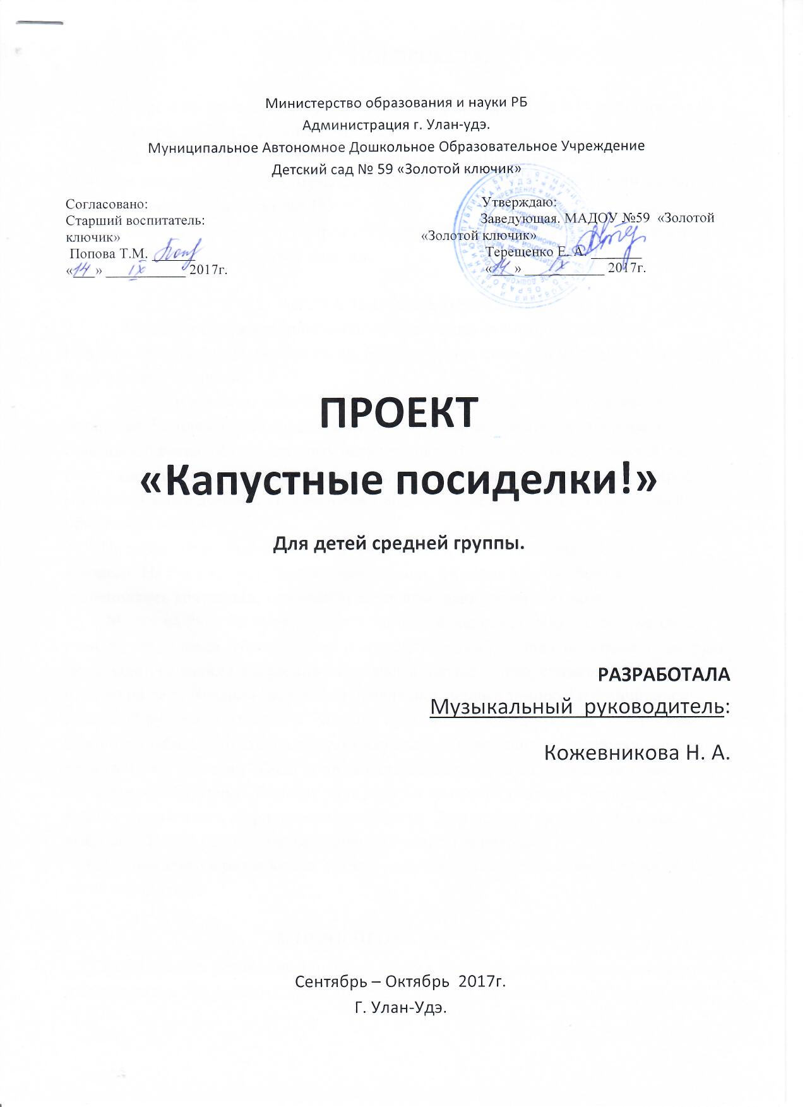

1. **ТИП ПРОЕКТА.**

* По времени проведения проект является краткосрочным с 11 сентября по 18 октября 2017г. ( шестинедельный).
* Вид проекта: групповой, творческо-игровой, познавательный.
* Руководитель проекта: музыкальный руководитель МАДОУ № 59 «Золотой ключик» - Кожевникова Н.А.
* Участники проекта: дети средней группы 4-5 лет, их родители, воспитатели МАДОУ № 59 «Золотой ключик».

1. **АКТУАЛЬНОСТЬ ПРОБЛЕМЫ.**

Человека окружает множество овощей, один из которых – капуста. Капуста - богатый витаминами овощ. Её надо есть и старым и малым, а также тем, у кого слабое здоровье.

За много веков до нашей эры люди употребляли капусту, в том числе и как лекарство. Человек начал возделывать капусту еще во времена каменного и бронзового веков. Много лет тому назад человек был тесно связан с землей. Она была «кормилицей» человека. Теперь же, многие люди отгородились от природы многоэтажными домами. Они не имеют возможность увидеть эту связь в своей обыденной жизни

На территорию России капуста была завезена из-за границы русскими купцами. На Руси капусту шинковали, солили, а в честь этого события устраивались вечеринки, где водили хороводы, пели песни и играли.

Много на Руси было праздников, но самые щедрые, самые радостные были осенью, когда люди, убрав с полей и огородов урожай, делали заготовки на долгую зиму. Один из таких праздников назывался в народе – «капустник». Он проходил осенью на день Воздвиженья, когда появлялись первые заморозки и начинался массовый руб и засол капусты. Хозяйки приглашали к себе соседок и подружек помочь нарубить капусты на зиму. Отказаться от приглашения считалось знаком неуважения к хозяевам. Так и ходили нарядные девушки из дома в дом с песнями, шутками, прибаутками, помогая друг другу в заготовке капусты. Парни капусту рубить не помогали, а приходили для веселья. Да и невесту за работой лучше выбирать. После работы парни и девушки водили хороводы.

На основе этого я разработала проект праздника «Капустные посиделки» для детей и родителей.   
  
 **3. ЦЕЛЬ ПРОЕКТА.**

Сформировать устойчивый интерес детей к культуре своего народа, вызывать желание стать участниками происходящего действа, активизировать творческую активность в песенной и танцевально-игровой деятельности, вызывать эмоциональный подъем и яркие впечатления.

1. **ЗАДАЧИ ПРОЕКТА.**

* Создать праздничное настроение.
* Развивать творческие и музыкальные способности детей.
* Воспитывать культуру поведения и общения.
* Обобщить и расширить знания детей о капусте, о разнообразных видах капусты.
* Обогащать активный словарь детей по данной теме.
* Воспитывать трудолюбие, бережное отношение к природе.
* Доставить радость общения друг с другом.

**5. ЭТАПЫ РЕАЛИЗАЦИИ ПРОЕКТА.**

* Подготовительный: (11-15 сентября 2017г.)

- Разработка и обсуждение проекта, выяснение возможностей, средств, необходимых для реализации проекта.

- Подбор музыкального репертуара, дидактического и демонстративного материала, художественной литературы и подвижных игр с капустой.

* Организационный: (с 18 сентября по 13 ноября 2917г.)  
  - Разработка и составление сценария праздника «Капустные посиделки».

- Разучивание музыкального репертуара на музыкальных занятиях и в повседневной жизни детей (песни «Вот такие кочаны», музыкально-подвижные игры «Гости в огороде», «Ты катись кочан весёлый», частушки про капусту, хороводы, стихи и пословицы о капусте).

- Создание презентации об истории капусты «Такая разная капуста».

- Изготовление атрибутов для подвижных игр (маска зайчика, маска капусты, кочан капусты), шляпы-капусты для взрослого.

- Репетиция с воспитателями и героями (Барыня-капуста) праздника.

* Заключительный: (16- 18 октября 2017г.)

- проведение праздника «Капустные посиделки».  
 - подведение итогов реализации проекта.

1. **РЕЗУЛЬТАТЫ ПРОЕКТА.**

В результате работы над проектом дети расширили свои знания о капусте, ее видах, выучили песню про капусту, частушки, музыкальные игры с капустой. Получили радость, веселье и общение друг с другом от праздника.